A large number of applicants for internships
More than 200 summer interns working at Bernecker + Rainer
More than 200 students will take part in internships at B&R's HQ in Eggelsberg this summer. They work in many different departments such as development, production, logistics, marketing and administration.
"As in past years, there was enormous interest in the intern jobs available," says Nicole Rainer, manager of the personnel department. "In the district of Braunau, we are one of the most popular employers. At B&R, interns are provided assistance and trained to handle their new responsibilities.
Individual assistance and supervision
"Providing comprehensive assistance to each trainee is important to us," says Rainer. On the first day at the company, there is an introductory event for all interns before being introduced to the respective area of responsibility by their supervisors.
B&R works closely with HTL Braunau, as well as other educational institutes, in order to provide the best possible support to young people getting started in their profession. Each year, two interns can each use their theoretical knowledge in practical situations at the "summer school".

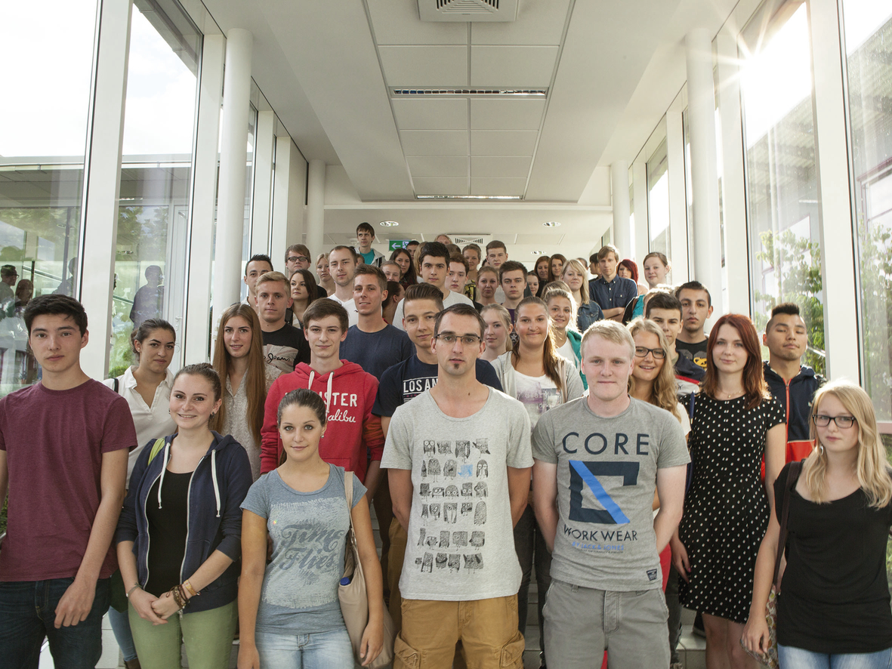
The first interns have been working at B&R since the beginning of July. Last Monday, there was a introductory event for all summer interns.

B&R Hakkında
B&R, Avusturya'da genel merkezi ve tüm dünyada ofisleri bulunan yenilikçi bir otomasyon şirketidir. 6 Temmuz 2017 tarihinden bu yana B&R, ABB Group bünyesinde bir iş birimi olarak faaliyet sürdürmektedir. Endüstriyel otomasyonda bir dünya lideri olan B&R, gelişmiş mühendislik bilgisini modern teknoloji ile harmanlıyor. B&R, makine ve fabrika otomasyonu, tahrik ve kontrol teknolojisi, görselleştirme ve entegre emniyet teknolojisinde çeşitli sektörlerden müşterilerine bütünsel çözümler sunmaktadır. Endüstriyel loT ile OPC UA, POWERLINK ve openSAFETY gibi iletişim standartlarının yanı sıra Automation Studio yazılım geliştirme ortamının da sayesinde B&R geleceğin otomasyon mühendisliğini yeniden tanımlıyor. B&R, yenilikçi çözümleri ile otomasyon dünyasında yeni standartlar belirledi, süreçleri basite indirgemeye ve müşterilerin beklentilerinin ötesine geçmeye yardımcı oldu.
Daha fazla bilgi için www.br-automation.com.tr adresini ziyaret edebilirsiniz.

